吉林省2009届高三语文模拟试卷汇编—语言运用专题

吉林省实验中学2009届高三第三次模拟考试

六、按要求完成下列各题。（14分）
18．不改变原意，把下面五句话组成一句话。（4分）
①我们有漫长的文明。
②我们民族的文明与任何民族的文明相比都足以令人骄傲。
③我们民族也有最不文明的创造。
④我们民族也有最见不得人的创造。
⑤那就是对女人灵与性的扼杀。

19．仿照例子，从竹子、彩虹、落叶、橡皮、压路机五种物象中任选一个，写出意思褒贬相对的两句话，使之有哲理，有意蕴。（6分）
牛 褒扬：每前进一步，都有一个踏实的脚印。批评：过分地忍耐，终究要生活在皮鞭之下。

20．“言外之意”指话里暗含着的、没有直接说出的意思。请阅读下列语段，将言外之意写在横线上。（4分）
（1）一位不知名的画家向著名画家门采尔诉苦说：“为什么我画一幅画只需要一天工夫，而卖掉它却要等上整整一年呢？”门采尔很严肃地说：“倒过来试试吧，亲爱的！”
门采尔的言外之意是：

（2）钢琴之王李斯特到克里姆林宫去演奏。演奏开始了，沙皇还在和别人说话。于是，李斯特停止了演奏。沙皇问他为什么演奏了，李斯特欠了欠身子说：“陛下说话，我理应恭听。”
李斯特的言外之意是：

18．我们漫长到骄傲于任何民族的文明史中，最不文明最见不得人的创造恐怕当属对女人的灵与性的扼杀。
19．答案示例：橡皮
褒扬：每次发现别人的错误，都用自己的身躯去更正。
批评：过分地计较他人的得失，终究消磨了自己的生命。
20．（1）示例：①你在创作上花的工夫太少。②时间应放在创作上，而不应放在卖画上。
（2）示例：①您不注意听我演奏，这是对我的不尊重。②我为您演奏，您应该倾听。
这是一首很有创意的试题。讲究言外之意是语言表达中的一个重要特点，委婉，含蓄，又不失机智，很有情趣。

吉林省2009届高三语文第一学期七校期中联考试卷
六．（6分）
21．中学生王真写了一首诗，寄给了一家诗刊编辑，并附了一封信，有三处不得体的地方，请修改。（3分）
李编辑：
您好！寄上拙作《秋月》，望拜读。敝人有吟诗雅趣，学习之余，凑成几句，错处颇多。但自己不能斧正，您是大手笔，望工作之暇给予修改，不吝赐教。
此致
编安
王真
2008年X月X日
22．仿照下面画横线的句子，以月亮和海燕作开头仿写两个句式相同的句子，使之构成一组排比句。（3分）
什么样的年龄最理想？什么样的心灵最明亮？什么样的人生最美好？什么样的青春最辉煌？鲜花说，我开放的年龄千枝秀；月亮说， ；海燕说，
；太阳说，我燃烧的青春一片光芒……

六.（6分）
21. （3分）（１）“拜读”改为“费心一读”。（２）“雅趣”改为“爱好”
（３）“斧正”改为“修改”
22.（3分）我纯洁的心灵玉壶冰心。我奋斗的人生劈波斩浪。（参考）

吉林省实验中学2009届高三第四次模拟考试语文试题
六、（15分）
19．把下列语句填放文中划线处，使上下文意思连贯。（4分）
孔雀河谷地带景色优美， A ， B ， C 。来自孟加拉湾的海洋季风越来喜马拉雅山吹到这里， D ， E ， F ， G ，使人仿佛到了一个世外桃源，就像传说中的香格里拉。
①起伏有序，沟壑纵横
②四周雪峰峻峭
③赶着牛羊的牧童和转经的老人
④雪峰下是风化的砾石和黄沙形成的堆积层
⑤大片的绿洲似翡翠般镶嵌在孔雀河谷
⑥错落有致的村庄，缭绕的炊烟
⑦形成了青藏高原难得一见的湿润气候

20．有一个人在网上发了这样一个贴子：“我小时卖过报纸，做过杂货店伙计，还当过图书馆理员，日子过得很紧。几年后，我下定决心开创一番事业。又过了几年，我果真发财致富。但当我雄心勃勃准备大干一场时，存钱的那家钱行破产倒闭，我也随之一贫如洗，还欠了大量外债。偏偏这是我又得了一种怪病，医生说只有一年的时间可以存活。万念俱灰的我，觉得自己已没有了明天，只有绝路才是我唯一的出路。”
请你给这个网友发一个帖子，给他一份劝慰和忠告，不超过60字。（6分）

21．请依照下面示例，接着写三个句子，要求语意递进。（6分）
天空承担着普降雨水的责任，雨不承担着滋润鲜花的责任，鲜花承担着装扮春天的责任。（春天）

19．②④①⑦⑤⑥③
20．示例①不要去看远处模糊的东西，而要动手做眼前清楚的事情。
②挣脱虚无缥缈的苦海，脚踏实地地开始品味生活每一秒。
③看到很远的地方，却看不到眼前的景色；我们拼命地追赶，但在望远镜里看到的永远是下一个目标。
④不要沮丧，不要感叹人生非常艰难。发现每一个被自己忽视过的地方都有阳光明媚、鸟语花香。
⑤生命就在你的生活里，就在今天的每时每记得中。
⑥生命只在今天，不要为明天忧虑。欣赏自己眼前的每一点进步，享受每一天的阳光。
21、略
东北师大附中高三年级第四次摸底考试
六、（15分）
18．下面是陈毅元帅为鲁迅先生逝世十四周年撰写的一副对联。上下联各抽出了部分句子并打乱了顺序，请将正确的序号填入空格处。(6分)
上联：要打叭儿落水狗， ，懂得进退攻守， ；
下联： ， ， ， 。
①不愧思想权威 ②一生最恨帮闲 ③临死也不宽恕
④莫做空头文学家 ⑤岂仅文坛闯将 ⑥敢于嬉笑怒骂
19．阅读下面几句话，给“飘色”下一个定义，不超过100个字。（4分）
①飘色是一种融魔术、杂技、音乐、舞蹈于一体的古老民间艺术。
②飘色在不同地区又有抬阁、彩擎、高抬、彩架、扎故事等各种名称。
③飘色的表演者站在被称为“色柜”的小舞台上，以巡游的形式表现民间传说或神话故事的片段。
④其神奇之处就在于，演员们通过精心伪装的钢枝凌空而立，利用巧妙的力学原理，营造出“飘”的效果。
答：
20. 近日国务院办公厅发布通知，春节假期从除夕开始，清明节、端午节、中秋节各放假一天。这表明了国家对传统节日的高度重视。为了更好地传承传统文化，某校举办了“推介中华传统节日，弘扬民族优秀文化”活动。请你从春节、清明节、端午节、中秋节中选择一个，介绍这一传统节日并描述节日的情景或气氛。
要求：（1）至少运用一种修辞手法；（2）不超过70字。（5分）

六、
18．上联：③⑤ 下联：④②⑥①
19．飘色又叫抬阁、彩擎、高抬、彩架、扎故事，是一种运用巧妙的力学原理凌空表演民间传说或神话故事片段，以巡游的形式，融魔术、杂技、音乐、舞蹈于一体的古老民间艺术。
【解题探究】 下定义的基本句式为“……是……”。解答这类试题，重点是找到中心句，然后把各部分内容加入到宾语的定语中去。另外还要注意，要对所给的材料进行甄别，抓住最主要的、最本质的东西。
20．解析：注意三个要求：（1）四个节日中选一个；（2）情景或者气氛要典型体现所选节日的主要特点；（3）修辞手法要突出。
答案：（1）春节时间：农历正月初一（及其后几天） 特点：贴春联，吃年糕，放鞭炮，压岁钱，穿新衣，拜大年，庆团圆，逛花市。
（2）清明节时间：公历四月五日 特点：祭扫陵墓，烧化纸钱。
（3）中秋节时间：农历八月十五 特点：庆团圆，吃月饼，点灯笼，赏明月。
（时间1分；描述节日情景2分；语言鲜明、生动，正确运用修辞2分）
参考示例：
端午节：农历五月初五 特点：吃粽子，赛龙舟，纪念屈原。
情景一：端午节那天，几十名健壮的队员登上装饰一新的龙舟。随着一声鼓响，他们一起奋力划桨。龙舟满载人们对屈原的思念，如离弦之箭，驶向胜利的彼岸。（比喻）
情景二：端午节那天，家家用嫩生生的芦苇叶将白净净的糯米包扎成各具情态的粽子，待蒸熟后，一家人围坐在一起，一边吃着芳香可口的粽子，一边追思爱国诗人屈原。（比拟）

东北师大附中高三年级第三次摸底考试
六、（15分）
19．在下面划线处填上两句话，注意句式与修辞。（4分）
父爱是一座大山，让你在失意的时候也不会感到孤独与无助；母爱是 ，
。父爱是一棵大树，即使身处狂风暴雨也能给你安全的呵护；母爱是 ， 。
20．根据下表提供的内容和数据，用比较的方法在横线上填写一个恰当句子，并与上下文语意保持一致。（不超过20个字）（5分）
表一：
你认为网上讲真话重要吗？
重要 | 67.4%
不重要 | 8.5%
无所谓 | 24.1%
表二：
你上网聊天都讲真话吗？
是 | 22.2%
不是 | 66.8%
不回答 | 11.00%

从以上两组数据的对照中我们发现，
上网聊天应该讲真话是网友美好的愿望，可在现实中，网上聊天之言又令人难辨真假。
21．把下面划线的一段话改为整句。（可适当增删字词，但不得改变原意）（6分）
奥运会虽然过去了，但很多事将永远被我们铭记：面对穷凶极恶的藏独分子，残疾女孩儿金晶用身体守护火炬；我们使五千年灿烂文明以极具象征意味的“卷轴”的形式在全世界人的面前华美展现；奥运健儿用他们的实际行动通过一次次努力把“更快、更高、更强”的奥运精神体现。
改为整句：

六、（15分）
19.（4分）
(略)
20.（5分）
网民的主观愿望与自己的行为非常不一致。(“网民”“主观愿望”“行为”“不一致”各1分，语意1分。)
21.（6分）
面对穷凶极恶的藏独分子，残疾女孩子金晶用身体守护火炬；在全世界人的面前，我们用极具像征意味的“卷轴”华美展现五千年灿烂文明；通过一次次努力，奥运健儿用他们的实际行动体现“更高、更快、更强”的奥运精神。 （或其他格式，但要求句式保持一致。）

2009届长春八中高三毕业班第二次摸底考试

六.文字表达（15分）
18．阅读下面一段文字，概括这段文字的要点。（6分）
在重庆库区，国家决定初步纳入保护的文物点为754处，到目前为止，在501处地下文物中已开展工作的项目仅42处，不足10％；已经完成发掘面积的4．85万平方米，不足发掘总面积128．76万平方米的4％。地面文物244处，由于规划滞后，文物搬迁选址工作举步维艰，至今搬迁工作无法实施。与此同时，近年来，随着移民迁建区的施工建设与开发，大量古墓葬、古遗址、古民居、石刻等遭到破坏；盗掘古墓葬、古遗址的事件屡有发生，也给挽救工作增加了难度。

19．下面一段文字中，画横线的词语有的必须删去，请找出来，将序号写在横线上。(3分)
在人体生命科学探索的①历史中，没有比“基因”二字更具有②震撼力了。由于历史的原因，我们对基因一直采取过③拒绝承认的态度。直到70年代，经过了④科学家的努力，“基因”二字才被写进了⑤科教书。现在基因已经被世界各国接受，人类基因组计划与曼哈顿原子弹、阿波罗登月计划并称为是⑥人类自然科学史上⑦的三大计划。
必须删去的词语是：
20．在下列语段中的横线上填写恰当的语句，注意语意衔接并运用相应的修辞方法。（6分）
时间可以冲淡一切，有些历史终将一去不复返，有些遗迹也终将慢慢消亡，所幸的是诗歌有鲜活的生命。它是跳动着的时代的脉搏， ① ；它可以是自远古而来却清晰的声音， ② ； ③ ，它表达着民众的哀乐。它超越时空，连接古今，具有恒久的价值。

18．重庆库区文物搬迁无法实施；破坏、盗掘文物现象严重。
19．③④⑥
20．示例：它是行进着的历史脚步 它可以是描绘先民生活的画卷 它诉说着时代兴衰
吉林省梅河口中学2009级12月联考

六、（15分）
18．为下列一则新闻拟写标题，不超过15个字（5分）
新华社消息：近日，由中国自行设计、研制的世界上第一个全超导托卡马克EAST（原名HT−7U）核聚变实验装置（又称“人造太阳”）已成功完成首次工程调试。调试中，最受关注的低温调试和磁体通电测试获得通过，为年内运行及国家验收奠定了可靠基础。
据介绍，科学家们把这类装置比喻为“人造太阳”，因为它可以像太阳一样为人类提供一种无限的、清洁的和安全的能源。据悉，这个装置将在今年八九月间建成并开始实验。
19．依照示例，从竹子、彩虹、落叶、橡皮、压路机五种物象中任选一个，写出意思褒贬相对的两句话，使之有哲理，有意蕴。（4分）
牛 褒扬：每前进一步，都有一个踏实的脚印。批评：过分地忍耐，终究要生活在皮鞭之下。

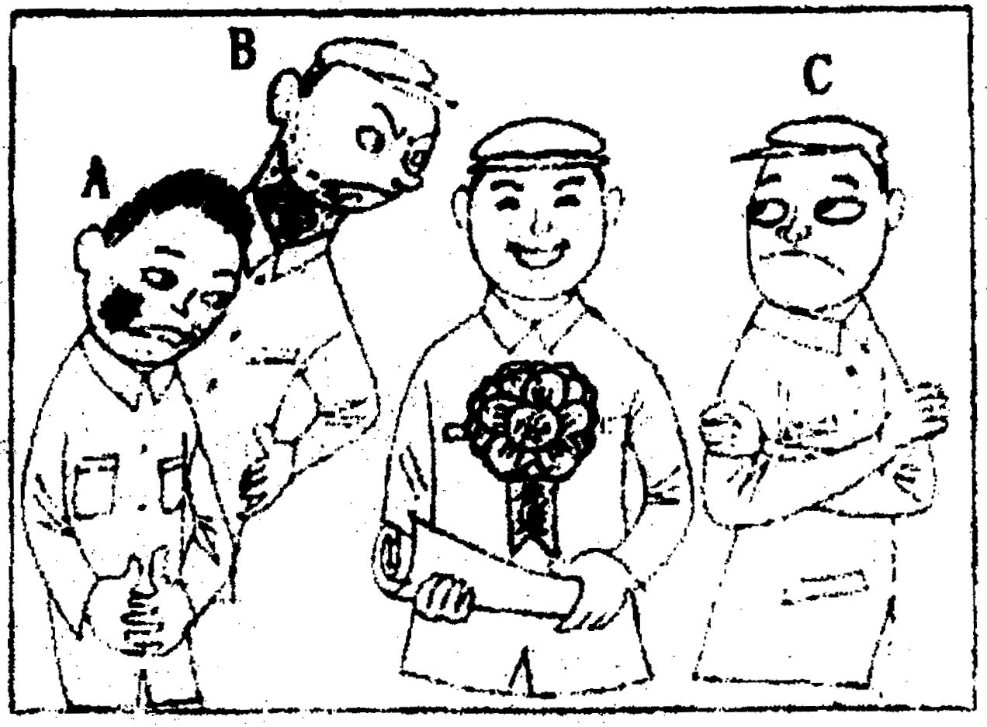
20．仔细观察这幅漫画。分别描述A、B、C三者的神态及心理（对三者的描述分别不 得超过30个字）。（3分）
六．18．“人造太阳”（1分）年内（2分）“发光”（2分）
19．答案示例：橡皮 褒扬：每次发现别人的错误，都用自己的身躯去更正。
批评：过分地计较他人的得失，终究消磨了自己的生命。
20．（6分）描述：A面色泛红，带有愧色；觉得自己有差距，今后应当更加努力。B脸红脖子粗，面红耳赤，怒目而视；意欲动手给对方以伤害。C眼红，双手交叉露出一副不服气的样子；一肚子嫉妒心理。（6分，一点2分）

延边二中2008——2009学年度高三年级第三次阶段性考试
六、（15分）.
18．下面是某中学对一个班46名学生心态所做的调查，请用一句话对下列调查作出结论。（不超过10个字）（4分）
(1)你最值得高兴的事情是什么？18人选答“找到一个好朋友”，14人选答“通过自己的努力做成一件事”。
(2)你最大的苦恼是什么？17人选答“没有知心朋友”，13人选答“不被别人理解”。
(3)你受委屈时向谁诉说？29人选答“朋友”，17人选答“独自忍受”。
(4)你对家长的最大希望是什么？17人选答“该自己做主的事情让自己做主”，16人选答“感情上的理解”。.
19．请你就下面这一类社会现象拟写一个观点，要求观点明确，态度鲜明，语言简明。（5分）.
台湾歌星周杰伦一曲《东风破》，风靡一时，于是，许多从不喜欢民乐的年轻人找来古曲《东风破》欣赏；北师大教授于丹在中央电视台“百家讲坛”宣讲《论语》，由此《论语》成为街头巷尾人们的谈资；大型电视节目“红楼梦中人”选秀活动进行得如火如荼，很多人再读《红楼梦》，“红学热”再度升温。
观点：
.
20．请仿照下面的十六字令，以“神舟七号”为对象，以“箭”为开头，写三个句子。要求构成排比，末字押韵。（6分）
十六字令·山
毛泽东
山，快马加鞭未下鞍。惊回首，离天三尺三。
山，倒海翻江卷巨澜。奔腾急，万马战犹酣。
山，刺破青天锷未残。天欲堕，赖以拄其间。
答：箭， 。
箭， 。
箭，

18．中学生渴望沟通和独立。（每点2分）
19．示例1：传统文化借助现代传媒，重新焕发了生命力，这有利于中华文化传承。
示例2：人们盲目追随时尚，在继承传统文化方面心态浮躁。（5分，观点不明确不给分，语言不简明酌情扣分。）
20． 箭，烈焰长空上宵汉，谈笑间，已到九重天！
箭，昂首阔步向天边，举杯间，中华齐欢颜！
箭，长驱直入冲云巅，一瞬间，梦想已实现！
（每句2分，不押韵扣1分。语句不通顺，内容不照应酌情扣分。）

吉林双阳中学2009级高三(上)语文月考试题
六、（14分）
1８．在文段中的空缺部分填上恰当的语句，使之分别与画线部分的内容对应。要求：句式相似，修辞相同，字数相近。(4分)
巴尔扎克说过“不幸，是天才的进升阶梯，信徒的洗礼之水”。风雨过后，不幸就是鸥翔鱼游的天水一色；走出荆棘，不幸就是铺满鲜花的平坦大道； ， 。 在这个世界上，一星陨落，黯淡不了灿烂星空； ， 。面对不幸,人生要尽全力度过每一关，不管遇到什么困难不可轻言放弃。
1９．将下面长句改写成三个短句，做到既保留全部信息，又要语言简明连贯。（可以适当添加、改动个别词语）。（6分）
我最喜欢那张画的是中午的太阳下有一个独眼样的黑洞洞的窗、从屋顶上往下裂开一条大缝像在那里笑的白房子的叫做《破屋》的风景画。

2０．有些谚语或格言，必须用新的观念来考察它们的内容，因为这些谚语或格言随着社会的发展，已经越来越与时代精神不相符合。比如，“船到桥头自然直。”这是一种懒汉哲学。在今天，我们应该趁早拨正“船”的行驶方向，而绝不能消极地等待它“自会直”。
请你搜集一些流传于民间的谚语或格言，重新“打量”它们一番，审察一下有没有陈旧的内容。试举一例说明。（不超过50字）（4分）
答：

18．答案示例：登上山顶，不幸就是积翠如云的绚丽山色。一花凋零，荒芜不了整个春天。(每句2分)（本题考查仿句。题型是依据具体语境正确仿写。仿写的关键词是“不幸”，具体内容要明确战胜不幸后就能迎来成功）
19．①我最喜欢那张叫做《破屋》的风景画，②画的是中午的太阳下的一座白房子，③这是一座有一个独眼样的黑洞洞的窗、从屋顶上往下裂开一条大缝像在那里笑的白房子。（每句2分，共6分。信息不全面或不够连贯简明，不得分）
20．示例：“不听老人言，吃亏在眼前。”须知，对老人的话也要分析：对的，当然要听；错的，就绝不能盲从。

吉林市普通高中2008-2009学年度高中毕业班上学期期末复习检测
六、语言表达运用（15分）
18．将下面的三个短句改写成一个意思连贯的句子，但不要改变愿意。要求：（1）恰当地运用关联词语，（2）可适当地增删词语。（5分）
（1）人权问题有国际性的一面。
（2）当前国际社会是由主权国家组成的。
（3）人权主要还是国家主权范围内的事。
答：

19.阅读下面一段文字，完成后面两个小题。（4分）
① 人的血脉，必须通畅。 ② 中医把人体内的血液循环叫血脉， ③ 如果某个部位阻塞了，④ 就会有瘫痪的危险。 ⑤ 文章必须上连下接，⑥ 一气呵成，⑦ 如果文气梗塞，⑧ 即使内容很精彩，⑨ 词句很优美，⑩ 也会失去完美的艺术光辉。
（1）从话题统一的角度看，应该删去第 句。 （1分）
（2）为使上下文连贯，应在第 句和第 句之间增添一个句子，这个句子是： 。 （3分）
20.随着改革开放的深入，使用外来词成为汉语中不可忽视的一种语言现象。其中有不少外来词翻译得绝妙，把音义与汉语结合到极致。仿照下面的示例，从所提供的五个外来词中选择一个写一段话。（不超过70字）（6分）
外来词：托福TOEFL、 雪碧Sprite、 波音Boeing、可口可乐cocacola、迷你裙miniskirt
示例：
托福，音译自TOEFL，是美国的一种外国学生英语水平考试。“托福”是中国人的日常口头语，含有吉利话的意味，考托福，靠托福，寄予了学子们顺利通过考试的美好愿望。
答：

18．（5分。若缺少关联词语，酌情扣分）当前国际社会是由主权国家组成的，人权虽然有国际性的一面，但主要还是国家主权范围内的事。或：人权有国际性的一面，但由于当前国际社会是由主权国家组成的，所以，它主要还是国家主权范围内的事。
19.（4分）（1）②（1分） （2）④⑤句之间（1分） 写作也是这样（可稍有变化，2分）
20．答案示例：（6分）
（1）雪碧，音译自Sprite（1分）是一种饮料（1分）。 “雪”，有寒意；“碧”，清澈碧蓝。（1分） 在大夏天，这样的饮料名，听着就产生喝这种饮料解渴的欲望。（3分）
（2）波音，音译自Boeing，（1分）指美国波音飞机制造公司出产的飞机。（1分） “波”、“音”是两种在空中传播的物理现象又暗合快捷之意，（1分）突出飞机飞行速度快。（3分）
（3）可口可乐，音译自CoCaCola，（1分）世界著名饮料。（1分） “可口”，突出好喝，（2分）“可乐”，突出喝了给人产生快乐的感受。（2分）
（4）迷你裙，译自英语miniskirt，（1分） “迷你”为音译，裙为意译。（1分） 原意为超短裙。（1分） 翻译为“迷你裙”确实绝妙，点出超短裙的诱人的特点。（3分）

